Obec Chlístov

Obecně závazná vyhláška č. 4/2016

Požární řád obce

Zastupitelstvo obce Chlístov se na svém zasedání dne 30.9.2016 usneslo vydat na základě § 29 odst. 1 písm. o) zákona č. 133/1985 Sb., o požární ochraně, ve znění pozdějších předpisů, v souladu s § 10 písm. d) a 84 odst. 2 písm. h) zákona č. 128/2000 Sb., o obcích, ve znění pozdějších předpisů, tuto obecně závaznou vyhlášku:

Článek 1
Úvodní ustanovení
Tato obecně závazná vyhláška (dále jen “vyhláška”) obce Chlístov upravuje organizaci a zásady požární ochrany v obci podle § 15 odst. 1 nařízení vlády č. 172/2001 Sb., k provedení zákona o požární ochraně, ve znění nařízení vlády č. 498/2002 Sb.

Článek 2

Vymezení činnosti osob, pověřených zabezpečováním požární ochrany v obci
- Ochrana životů, zdraví a majetku občanů před požáry, živelními pohromami a jinými mimořádnými událostmi v katastru obce Chlístov je zajištěna jednotkou sboru dobrovolných hasičů (dále jen SDH) obce podle Článku 5, Přílohy č. 2 této vyhlášky a jednotkami požární ochrany podle Přílohy č. 1 této vyhlášky.
- K zabezpečení úkolů podle odst. 1 zastupitelstvo:
- ukládá starostce obce předkládat zastupitelstvu informaci o stavu požární ochrany v obci minimálně 1x ročně, a vždy po závažných mimořádných událostech majících vztah k požární ochraně obce;
- pověřuje kontrolou dodržování povinností stanovených předpisy o požární ochraně ve stanoveném rozsahu starostku obce. Konkrétní určení osob a rozsah působnosti bude součástí dokumentace obce.

Článek 3
Podmínky požární bezpečnosti při činnostech, v objektech nebo v době zvýšeného nebezpečí vzniku požáru se zřetelem na místní podmínky
- Za činnosti, při kterých hrozí nebezpečí vzniku požáru, se podle místních podmínek považuje:
- pálení klestí po těžbě v lese. Požární bezpečnost při provozování této činnosti je zabezpečena průběžným a následným dozorem ze strany provozovatele,
- pálení slámy na polích. Požární bezpečnost při provozování této činnosti je zabezpečena průběžným a následným dozorem ze strany provozovatele,
- rozdělávání ohňů ve volné přírodě. Požární bezpečnost při provozování této činnosti je zabezpečena provozovatelem,
- akce s účastí většího počtu osob. Požární bezpečnost při provozování této akce je zabezpečena organizátorem akce.
- Za dobu se zvýšeným nebezpečím vzniku požáru se podle místních podmínek považuje:
- období dlouhotrvajícího sucha. Požární bezpečnost v tomto období je zabezpečena zákazem činností, při kterých by mohlo dojít k požáru,
- období sklizně obilovin a pícnin, včetně jejich posklizňové úpravy a skladování.
Tímto ustanovením nesmí být dotčeno nařízení kraje podle § 27 odst. 2 písm. b) bod 3. zákona o požární ochraně, respektive vychází z tohoto ustanovení.
- Za objekty se zvýšeným nebezpečím vzniku požáru se podle místních podmínek považují objekty uvedené v Příloze č. 4 této vyhlášky.

Článek 4
Způsob nepřetržitého zabezpečení požární ochrany
- Přijetí ohlášení požáru, živelní pohromy či jiné mimořádné události v katastrech obce je zabezpečeno ohlašovnou požárů uvedené v Článku 7 a na tísňových linkách 150 a 112.
- Ochrana životů, zdraví a majetku občanů před požáry, živelními pohromami a jinými mimořádnými událostmi v katastrech obce je zabezpečena jednotkami požární ochrany uvedenými v Příloze č. 1 této vyhlášky.

Článek 5
Jednotka sboru dobrovolných hasičů obce, kategorie, početní stavy a vybavení
- Obec zřizuje jednotku sboru dobrovolných hasičů obce uvedenou v Příloze č. 2. Kategorie, početní stav a vybavení požární technikou a věcnými prostředky požární ochrany je uvedeno v Příloze č. 2.
- Členové jednotky se při vyhlášení požárního poplachu co nejrychleji dostaví do požární zbrojnice v místě dislokace jednotky nebo na jiné místo, stanovené velitelem jednotky.

Článek 6
Přehled o zdrojích vody pro hašení požárů a podmínky jejich trvalé použitelnosti. Stanovení dalších zdrojů vody pro hašení požárů a podmínky pro zajištění jejich trvalé použitelnosti.
- Obec stanovuje jmenovité zdroje vody pro hašení požárů a další zdroje požární vody, které musí svou kapacitou, umístěním a vybavením umožnit účinný požární zásah. Jmenovité zdroje jsou uvedeny v Příloze č. 3.
- Obec v případě potřeby zpracovává a udržuje v aktuálním stavu plánek obce s vyznačením zdrojů vody pro hašení požárů, čerpacích stanovišť pro požární techniku a vhodného směru příjezdu, který v jednom vyhotovení předává jednotce požární ochrany uvedené v Článku 5 a jednotce Hasičského záchranného sboru Kraje Vysočina, územní odbor Třebíč.
- Vlastník nebo uživatel zdrojů vody pro hašení je povinen, v souladu s předpisy o požární ochraně, umožnit použití požární techniky a čerpání vody pro hašení požárů, zejména udržovat trvalou použitelnost čerpacích stanovišť pro požární techniku, trvalou použitelnost zdroje.
- Vlastník pozemku/příjezdové komunikace ke zdrojům vody pro hašení musí zajistit volný příjezd pro mobilní požární techniku. Vlastník převede prokazatelně tuto povinnost na další osobu (správce, nájemce, uživatel) nevykonává-li svá práva vůči pozemku nebo komunikaci sám.

Článek 7
Seznam ohlašoven požárů a dalších míst, odkud lze hlásit požár
- Obec zřizuje ohlašovnu požárů, která je označena tabulkou „Ohlašovna požárů“: Obecní úřad Chlístov, č. p. 11, Chlístov.

Článek 8
Způsob vyhlášení požární poplachu
- Vyhlášení požárního poplachu v obci se provádí:
- SMS zprávami zasílanými z KOPIS HZS Kraje Vysočina na mobilní telefony členů JSDHO a představitelům obce.
- Požární poplach v obci se vyhlašuje obecním rozhlasem nebo osobním kontaktem členů jednotky SDH obce.

Článek 9
Síly a prostředky
Seznam sil a prostředků jednotek požární ochrany podle výpisu z požárního poplachového plánu Kraje Vysočina je uveden v Příloze č. 1 této vyhlášky.

Článek 10
Účinnost
Tato obecně závazná vyhláška nabývá účinnosti patnáctým dnem po vyhlášení.

Martin Šulc  místostarosta obce |  |  | Zdeňka Novotná  starostka obce

Vyvěšeno na úřední desce dne: 4.10.2016

Sňato z úřední desky dne: 19.10.2016

Příloha č. 1 k OZV č. 4/2016
Seznam sil a prostředků jednotek požární ochrany
podle požárního poplachového plánu Kraje Vysočina

- Seznam sil a prostředků jednotek požární ochrany pro první stupeň poplachu obdrží Zásahová jednotka SDH.
- V případě vzniku požáru nebo jiné mimořádné události jsou pro poskytnutí pomoci v katastrech obce určeny podle stupně poplachu následující jednotky požární ochrany.

Název obce |  | Název části obce |  |  | Katastrální území |  |  | Hasební obvod stanice |  |  | Stupeň  nebezpečí
Chlístov |  | Chlístov |  |  | Chlístov |  |  | Třebíč |  |  | V

Předurčené jednotky PO a požadavek na jejich dobu dojezdu
St.  Popl. | Název  JPO |  | Kat. JPO | Název  JPO |  | Kat. JPO | Název  JPO |  | Kat. JPO | Název  JPO |  | Kat. JPO
1. | Třebíč |  | I | Třebíč |  | III/1 | Štěměchy |  | II/1 | Chlístov |  | V
2. | Rokytnice nad Rokytnou |  | III/1 | Rokytnice nad Rokytnou |  | II/1 | Třebíč |  | I | Stařeč |  | III/1
 | Markvartice |  | III/1 | Stařeč |  | I

Příloha č. 2 k OZV č. 3/2016
Jednotka požární ochrany zřízená v obci Chlístov

Dislokace JPO | Kategorie JPO | Počet členů | Počet členů v pohotovosti
Chlístov | V | 11 | 0
Požární technika a věcné prostředky PO |  |  |  | Počet
PPS 8 s příslušenstvím |  |  |  | 1
PPS 12 s příslušenstvím |  |  |  | 1
NA – A 30 skříň |  |  |  | 1

Příloha č. 3 k OZV č. 3/2016
Přehled o zdrojích vody pro hašení požárů

Druh | Jmenovitý zdroj | Majitel
Umělé | Hydrantová síť veřejného vodovodu foto 1 | Obec Chlístov
Přirozené | Horní a Dolní rybník foto 1 | Obec Chlístov

Příloha č. 4 k OZV č. 3/2016
Objekty se zvýšeným nebezpečím vzniku požáru

1. | Budova obecního úřadu, č.p. 11
1. | Požární bezpečnost v tomto objektu zabezpečuje provozovatel

2. | Budova prodejny a pohostinství č.p. 51
2. | Požární bezpečnost v tomto objektu zabezpečuje provozovatel

3. | Tiskárna AKCENT, č.p. 42
3. | Požární bezpečnost v tomto objektu zabezpečuje provozovatel

4. | TEXPON, s.r.o. – pletárna, č.p. 48
4. | Požární bezpečnost v tomto objektu zabezpečuje provozovatel

5. | Objekty ADW, seník – bývalý areál ZD
5. | Požární bezpečnost v tomto objektu zabezpečuje provozovatel

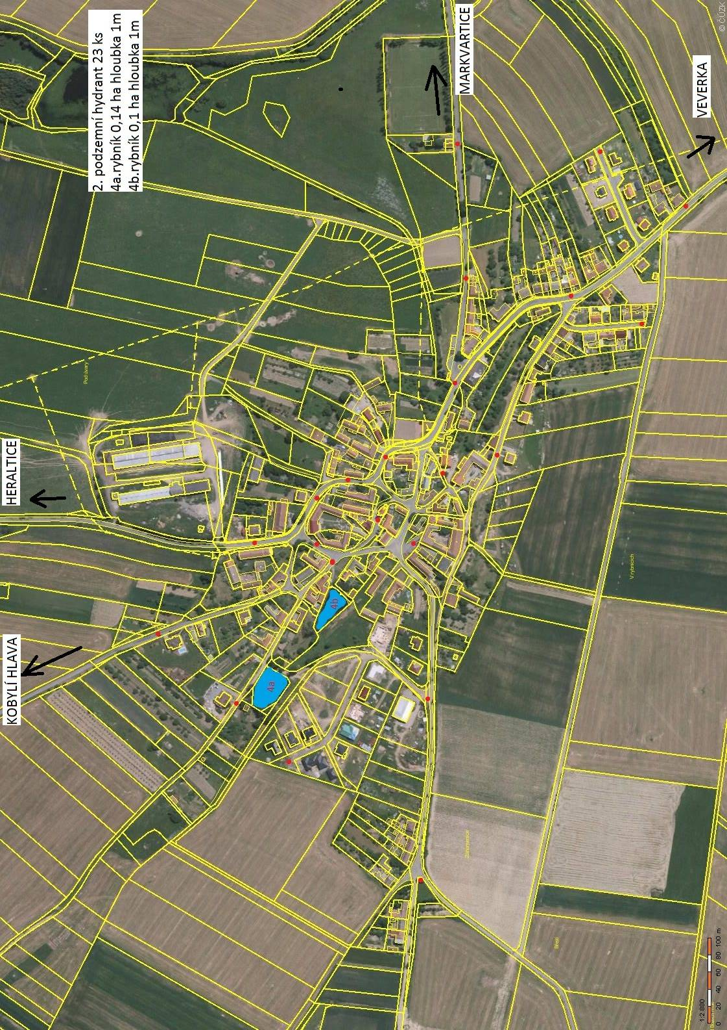
Foto 1

